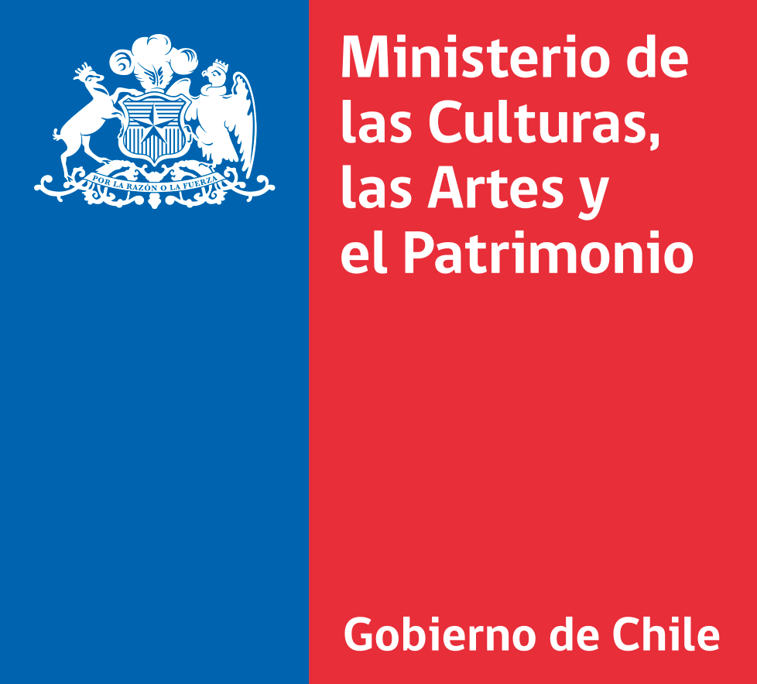

ANEXO N° 1

DECLARACIÓN JURADA SIMPLE

En ________________, Chile, a ___ de ______________ de 2019, yo don/doña __________________________________________________, cédula de identidad n°____________________________, con domicilio en _____________________________________________, Región de ________________, y yo don/doña __________________________________________________, cédula de identidad n°____________________________, con domicilio en _____________________________________________, Región de ________________, (*agregar tantos corresponda) venimos en declarar lo siguiente:

1. Que somos coautores del proyecto denominado ______________ presentado al Concurso Público 8° Encuentros Coreográficos.

- Que en virtud de lo anterior, designamos a don/doña ____________________________________, coautor/a del proyecto presentado a este concurso, como nuestro/a representante (Responsable) ante la Subsecretaría de las Culturas y las Artes. En este sentido, éste será quien deberá ser notificado de las distintas resoluciones del concurso, suscribirá el convenio de transferencia de recursos y ejecución del proyecto, de la correcta administración de los recursos y del cumplimiento de las actividades comprometidas en la postulación y en las bases del concurso.

* Se debe firmar e indicar el nombre y RUN de cada uno de los comparecientes.

